

**Об утверждении Правил добровольного анонимного и (или) конфиденциального медицинского обследования и консультирования граждан Республики Казахстан и оралманов по вопросам ВИЧ-инфекции на бесплатной основе**

Приказ Министра здравоохранения и социального развития Республики Казахстан от 22 апреля 2015 года № 246. Зарегистрирован в Министерстве юстиции Республики Казахстан 23 мая 2015 года № 11145

      В соответствии с пунктом 1 статьи 115 Кодекса Республики Казахстан от 18 сентября 2009 года «О здоровье народа и системе здравоохранения» **ПРИКАЗЫВАЮ:**  
      1. Утвердить прилагаемые Правила добровольного анонимного и (или) конфиденциального медицинского обследования и консультирования граждан Республики Казахстан и оралманов по вопросам ВИЧ-инфекции на бесплатной основе.   
      2. Департаменту организации медицинской помощи Министерства здравоохранения и социального развития Республики Казахстан обеспечить:  
      1) государственную регистрацию настоящего приказа в Министерстве юстиции Республики Казахстан;  
      2) в течении десяти календарных дней после государственной регистрации настоящего приказа в Министерстве юстиции Республики Казахстан направление на официальное опубликование в периодических печатных изданиях и информационно-правовой системе «Әділет»;  
      3) размещение настоящего приказа на интернет-ресурсе Министерства здравоохранения и социального развития Республики Казахстан.  
       3. Контроль за исполнением настоящего приказа возложить на вице-министра здравоохранения и социального развития Республики Казахстан Цой А.В.   
      4. Настоящий приказ вводится в действие по истечении десяти календарных дней после дня его первого официального опубликования.

*Министр здравоохранения*  
*и социального развития*  
*Республики Казахстан                       Т. Дуйсенова*

Утверждены приказом      
 Министра здравоохранения и   
 социального развития      
 Республики Казахстан      
от 22 апреля 2015 года № 246

**Правила добровольного анонимного и (или)**  
**конфиденциального медицинского обследования и**  
**консультирования граждан Республики Казахстан и оралманов**  
**по вопросам ВИЧ-инфекции на бесплатной основе**

**1. Общие положения**

      1. Настоящие правила добровольного анонимного и (или) конфиденциального медицинского обследования и консультирования граждан Республики Казахстан и оралманов по вопросам ВИЧ-инфекции на бесплатной основе (далее – Правила) определяют порядок проведения добровольного анонимного и (или) конфиденциального медицинского обследования и консультирования по вопросам ВИЧ-инфекции граждан Республики Казахстан и оралманов на бесплатной основе.  
       2. В настоящих Правилах используются следующие понятия:   
      1) ВИЧ – вирус иммунодефицита человека;  
      2) синдром приобретенного иммунодефицита (СПИД) – конечная стадия ВИЧ-инфекции, при которой наблюдаются патологические проявления, обусловленные глубоким поражением иммунной системы человека ВИЧ;  
       3) добровольное обследование – обследование людей по их желанию, на основе полученной информации;   
      4) анонимное обследование – добровольное медицинское обследование лица без идентификации личности;  
      5) конфиденциальное медицинское обследование – обследование, основанное на сохранении врачебной тайны и информации о личности обследуемого лица;  
      6) психосоциальное консультирование - разъяснение пациенту полученного результата тестирования на ВИЧ-инфекцию.

**2. Порядок проведения медицинского обследования**  
**по вопросам ВИЧ-инфекции**

      3. Граждане Республики Казахстан и оралманы, изъявившие желание пройти добровольное медицинское обследование на ВИЧ-инфекцию, обследуются по их выбору:  
      1) анонимно (документы не требуются);  
      2) конфиденциально (предоставляется документ, удостоверяющий личность, домашний адрес).   
      4. Обследование на наличие антител к ВИЧ-инфекции проводят лаборатории центров СПИД в условиях конфиденциальности.  
      5. Забор крови проводится в процедурных кабинетах медицинских организаций, независимо от формы собственности и ведомственной принадлежности.  
      6. При анонимном обследовании, обследуемому присваивается индивидуальный цифровой код, который сообщается ему устно.  
      7. Пробы крови для проведения исследования на наличие антител к ВИЧ-инфекции доставляюся в центры СПИД и сопровождаются направлением на исследование по формам, утвержденным приказом и.о. министра здравоохранения Республики Казахстан от 23 ноября 2010 года № 907 «Об утверждении форм первичной медицинской документации организаций здравоохранения» (зарегистрированный в Реестре государственной регистрации нормативных правовых актов за № 6697):   
      индивидуальное - в одном экземпляре (форма № 264-8/е);   
      списочное - в двух экземплярах (форма № 264/е).  
      8. Результат о наличии ВИЧ-инфекции выдается Республиканское государственное предприятие на праве хозяйственного ведения «Республиканский центр по профилактике и борьбе со СПИД» Министерства здравоохранения и социального развития Республики Казахстан на основании проведенных исследований по алгоритму лабораторной диагностики ВИЧ-инфекции у взрослых согласно приложению 1 к настоящим Правилам в территориальные центры по профилактике и борьбе со СПИД.  
      9. Результаты тестирования на наличие ВИЧ-инфекции у несовершеннолетних и недееспособных лиц выдаются их законным представителям.  
      10. При анонимном обследовании отрицательный результат сообщается устно после предъявления цифрового кода, положительный результат сообщается после предъявления цифрового кода письменно в ходе психосоциального послетестового консультирования.  
      11. Справка-сертификат об исследовании на антитела к вирусу иммунодефицита человека выдается по форме согласно приложению 2 к настоящим Правилам центрами по профилактике и борьбе со СПИД при предъявлении документа, удостоверяющего личность по требованию граждан Республики Казахстан, оралманов.

**3. Порядок проведения консультирования по вопросам ВИЧ-инфекции**

      12. Консультирование несовершеннолетних и недееспособных лиц осуществляется в присутствии их законных представителей.  
      13. Психосоциальное консультирование при положительном результате теста на ВИЧ-инфекцию проводят специалисты центров СПИД, которые разъясняют меры предосторожности, порядок предоставления медицинской помощи, административную и уголовную ответственность за заражение других лиц.

Приложение 1                     
 к Правилам добровольного анонимного и (или)     
 конфиденциального медицинского обследования и    
 консультирования граждан Республики Казахстан и   
 оралманов по вопросам ВИЧ-инфекции

**Алгоритм лабораторной диагностики ВИЧ-инфекции у взрослых**

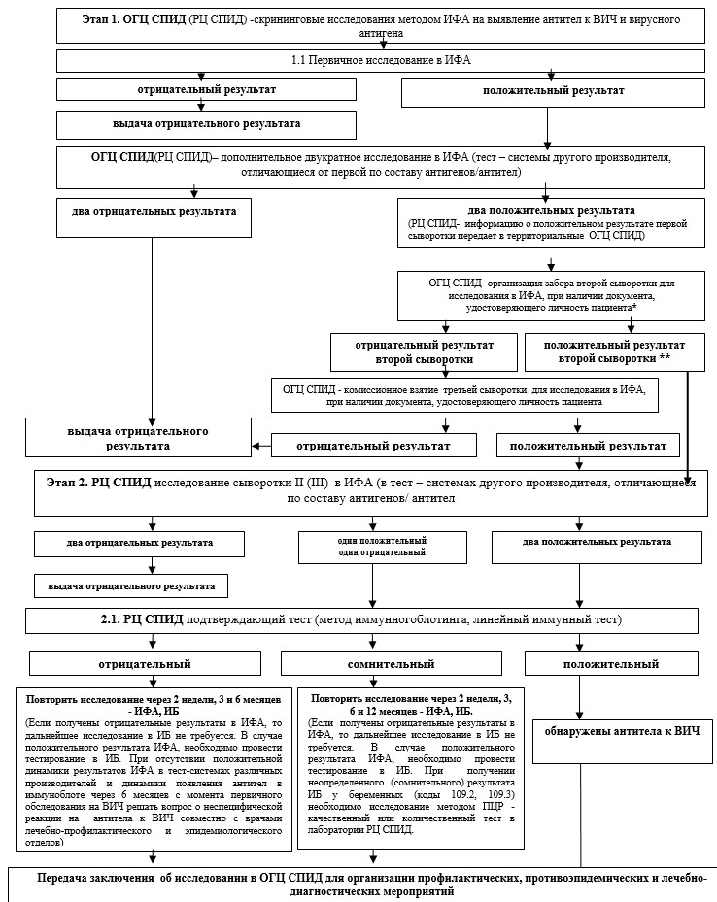

* РЦ СПИД – не выдает заключение по первой сыворотке на наличие или отсутствие антител к ВИЧ, в случае не возможности забора второй сыворотки (смерть, выезд за пределы РК, анонимное обследование)  
** ОГЦ СПИД в целях повышения качества эпидемиологического расследования, рекомендуется провести исследование второй сыворотки методом ИФА на antiHCV.

Расшифровка аббревиатур:  
ИБ - иммуноблот  
ИФА – иммуноферментный анализ  
ОГЦ СПИД – областные, городские центры по профилактике и борьбе со СПИД  
ПЦР – полимеразная цепная реакция  
РЦ СПИД – Республиканское государственное предприятие на праве хозяйственного ведения «Республиканский центр по профилактике и борьбе со СПИД» Министерства здравоохранения и социального развития Республики Казахстан

       Приложение 2                     
 к Правилам добровольного анонимного и (или)     
 конфиденциального медицинского обследования и    
 консультирования граждан Республики Казахстан и   
 оралманов по вопросам ВИЧ-инфекции

Форма

**CERTIFICATE**  
**СПРАВКА-СЕРТИФИКАТ**

**Of test on antibodies to HIV**  
**об исследовании на антитела к вирусу**  
**иммунодефицита человека**

I am (Я) ____________________________________________________________  
        (name of doctor) (Фамилия, имя, отчество (при наличии) врача)

Here by certify that (настоящим подтверждаю, что) ___________________

_____________________________________________________________________  
        (name of patient) (Фамилия, имя, отчество (при наличии)  
                      пациента латинскими буквами)

_____________________________________________________________________  
      (Фамилия, имя, отчество (при наличии) пациента на кириллице)

________________________ was tested on (был обследован) _____________  
(date of birth of patient) (дата рождения пациента)     (date) (дата)

      For the presence in his/her blood of antibodies to the human immunodeficiency virus (HIV) and that the result of the test was NEGATIVE.  
      На наличие антител к вирусу иммунодефицита человека (ВИЧ) с отрицательным результатом.  
      Справка-сертификат действительна в течение трех месяцев со дня обследования.

Stamp:   
Печать:

Signature:  
Подпись:

      Примечание: пояснение по заполнению справки-сертификата  
      1. Справка-сертификат выдается только одному лицу, выдача коллективных свидетельств не допускается.  
      2. Справка-сертификат заполняется печатными латинскими буквами, в противном случае он считается недействительным.  
      3. Даты проведения исследования и рождения заполняются в следующей последовательности: день, месяц, год, название месяца пишется буквами, а не цифрами.  
      4. Справка-сертификат подписывается врачом и заверяется круглой печатью центра по профилактике и борьбе со СПИД.

© 2012. РГП на ПХВ Республиканский центр правовой информации Министерства юстиции Республики Казахстан